Preparar el LEMP para una aplicación PHP

1. Instalar los paquetes necesarios
Ya esta hecho en la practica anterior

2. Crear la carpeta del sitio web

sudo mkdir -p /var/www/prueba
sudo chmod -R 777 /var/www/prueba

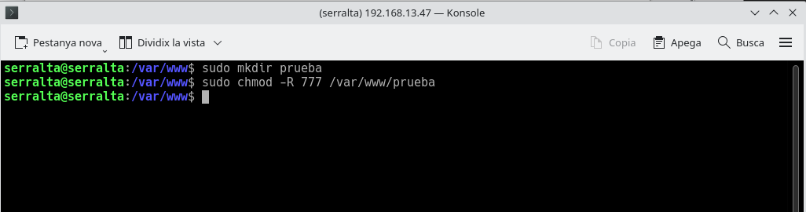

3. Crear el archivo de configuración del sitio
sudo nano /etc/nginx/sites-available/prueba.conf

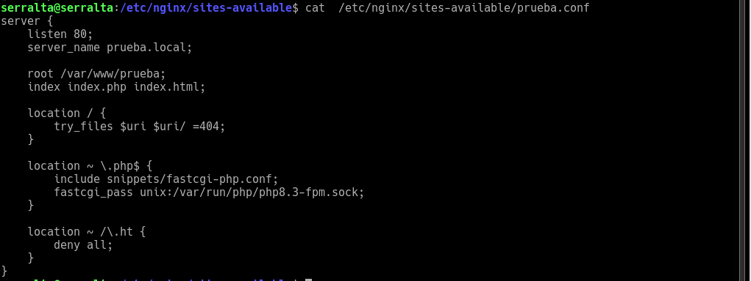

4. Activar el sitio
sudo ln -s /etc/nginx/sites-available/prueba.conf /etc/nginx/sites-enabled/

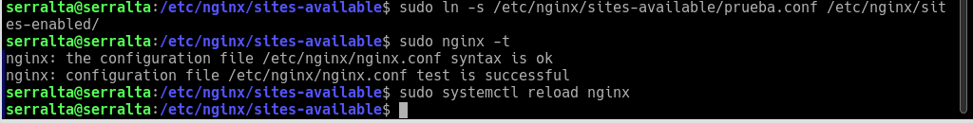

5. Añadir el dominio local al archivo /etc/hosts
sudo nano /etc/hosts

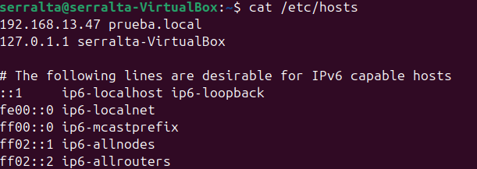

6. Crear el archivo PHP de prueba

nano /var/www/prueba/index.php

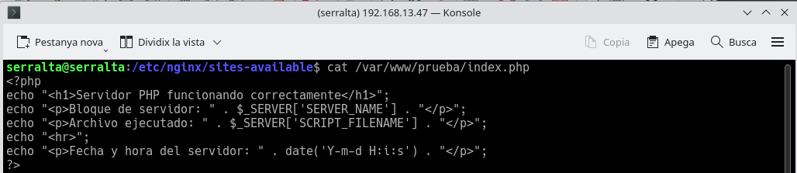

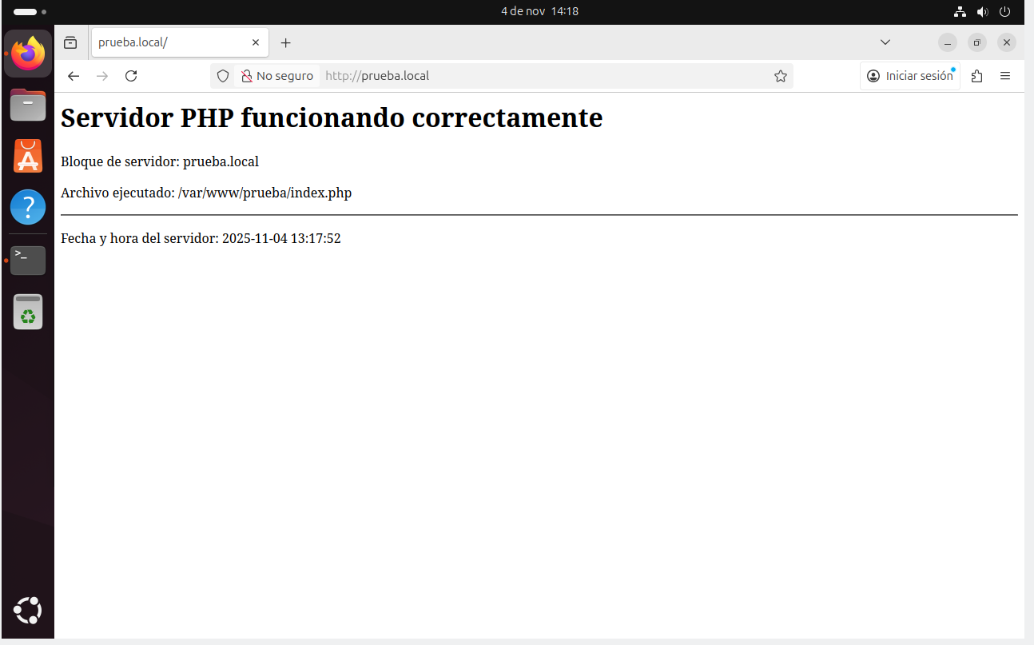
7. Probar en el navegador

